顶岗实习教师资料8：实习简报（实习班级每月一期）

实习简报（2019年10月）
探访马哥孛罗酒店实习学生简讯

2019年10月24日，学校就业处罗剑勇、张兆添、邝凤婵、傅圆圆、曾留军老师一起到佛山马哥孛罗酒店进行了一次顶岗实习探访。
上午9：30，我们乘坐学校公车前往马哥孛罗酒店，10：00准时达到。在酒店经理陪同下，看望了在该酒店不同岗位、不同部门的实习学生，向学生了解了他们的工作情况、生活情况，遇到的问题和提出解决的建议，并提醒同学们注意安全，按时上交相关资料。特别提醒上交实习报告时要有企业评分和加盖实习单位的公章（3处）。最后集中大家到培训室填写实习资料。
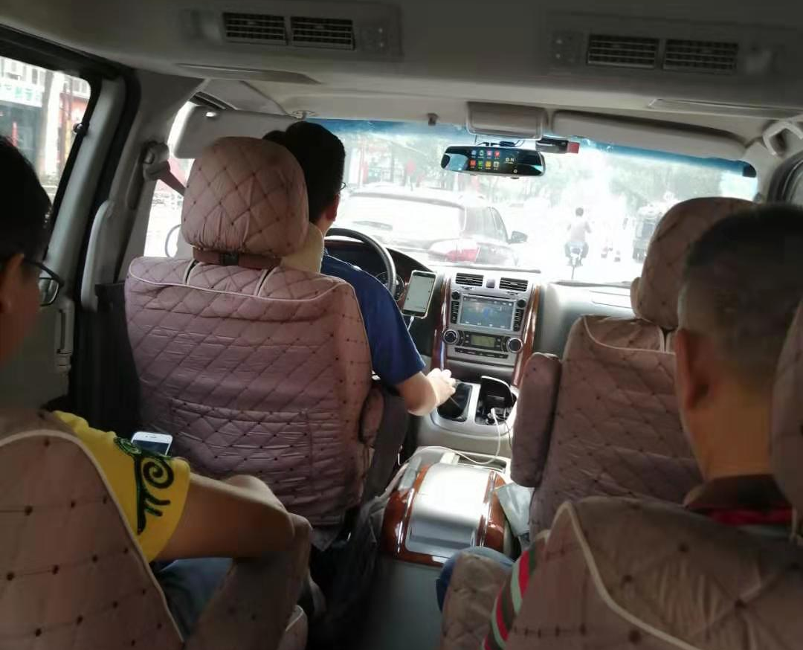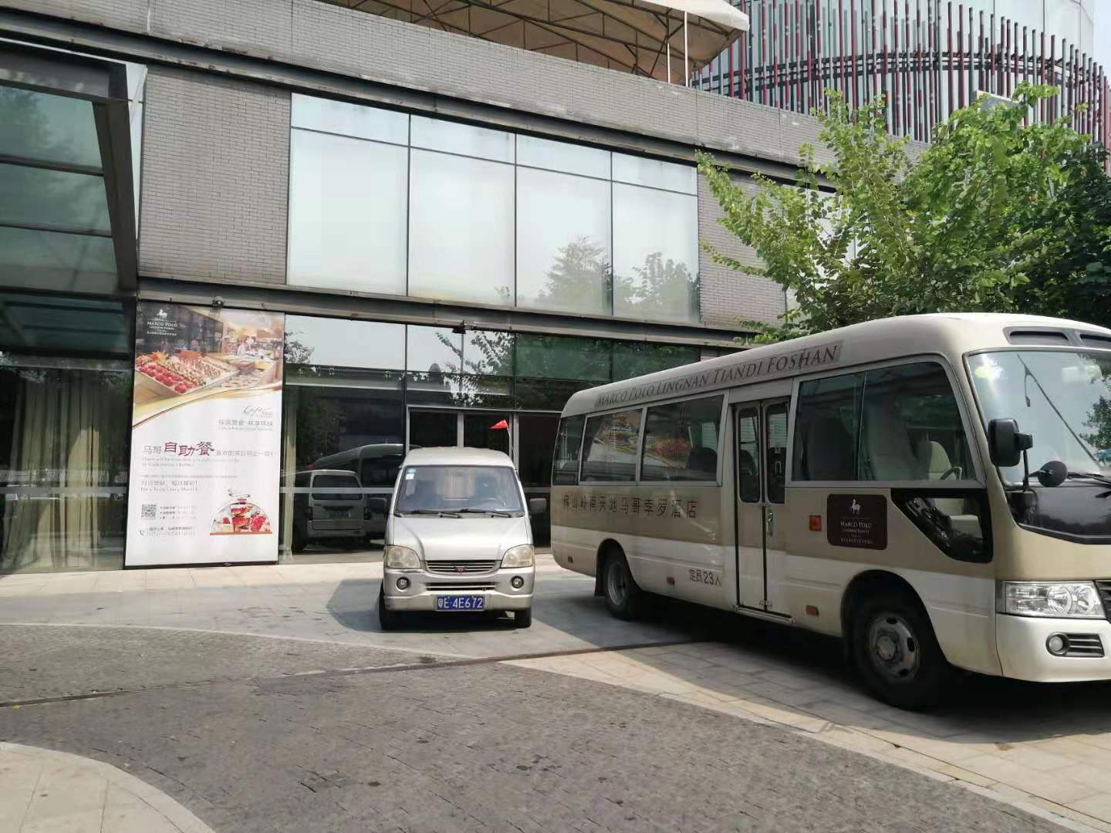

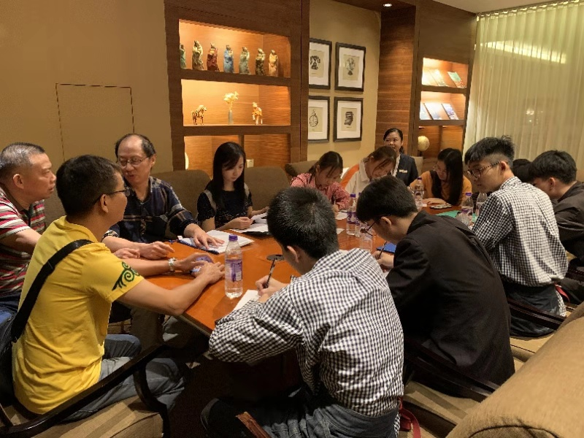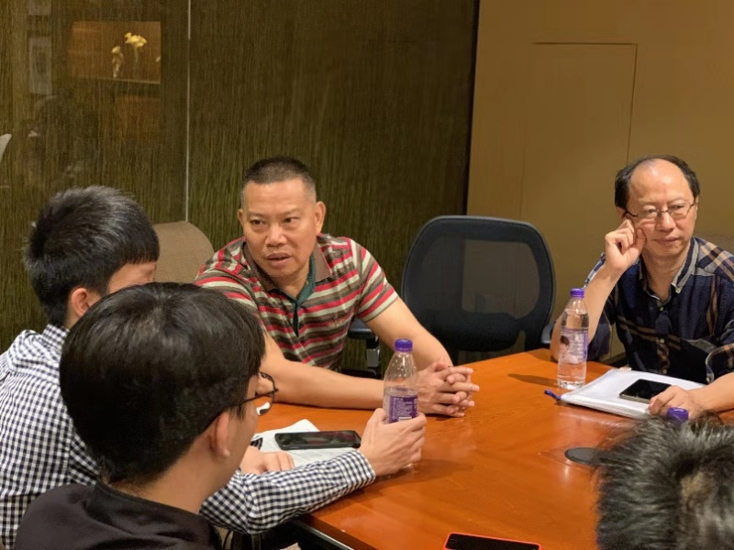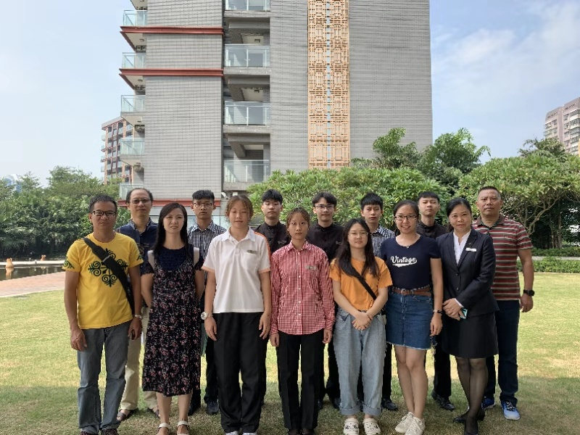

曾留军老师供稿
2019年10月24日

